Белышев Андрей Сергеевич 1зб_ИВТ(ускор.)
Отчет по заданию 1.1

Процесс установки Grav CMS производился на локальный веб-сервер (OpenServer). Grav является плоской файловой CMS, не требующей наличия базы данных, что упрощает её развертывание.

Шаг 1. Установка Docker Desktop
Docker позволяет изолировать окружение Grav и запустить его одной командой без настройки веб-сервера вручную.
- Скачан установщик с официального сайта Docker.
- Запущена установка Docker Desktop Installer.exe.
- По завершении установки выполнена перезагрузка компьютера.
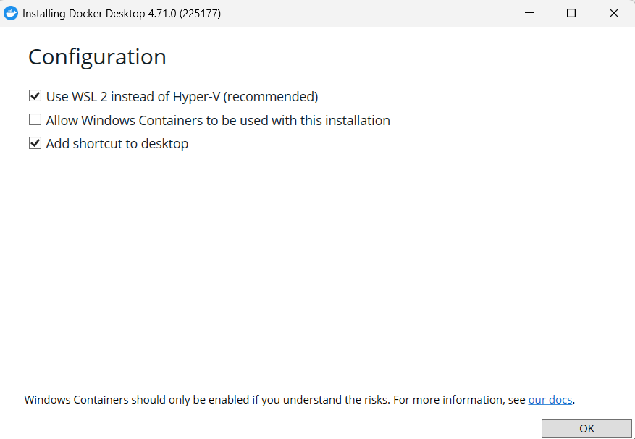

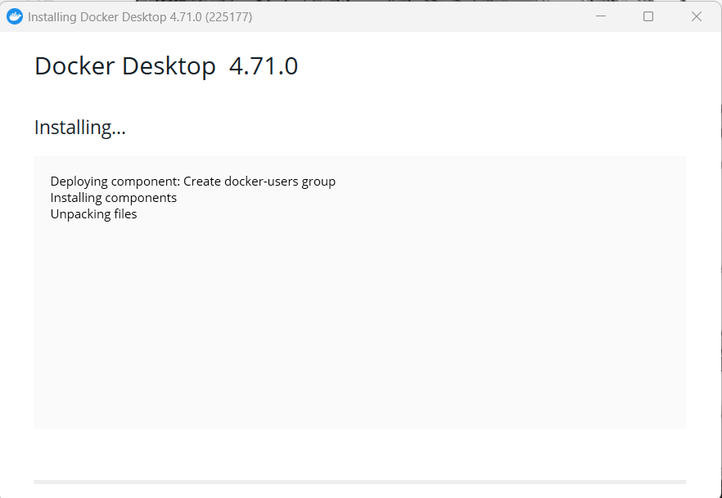

Шаг 2. Запуск и проверка Docker
После перезагрузки Docker Desktop запустился автоматически. В системном трее появилась иконка кита

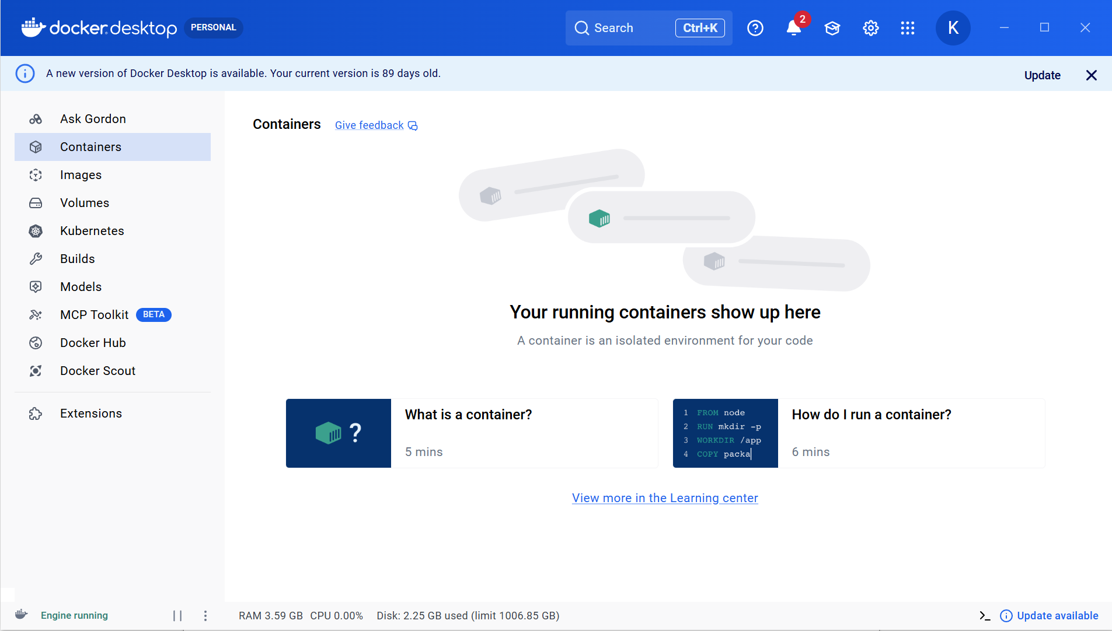

Шаг 3. Развертывание Grav CMS
Для установки Grav использовалась командная строка PowerShell (запущенная от имени администратора).
- Скачивание образа:
Выполнена команда для загрузки официального образа Grav из реестра Docker Hub:
powershell
- docker pull getgrav/grav
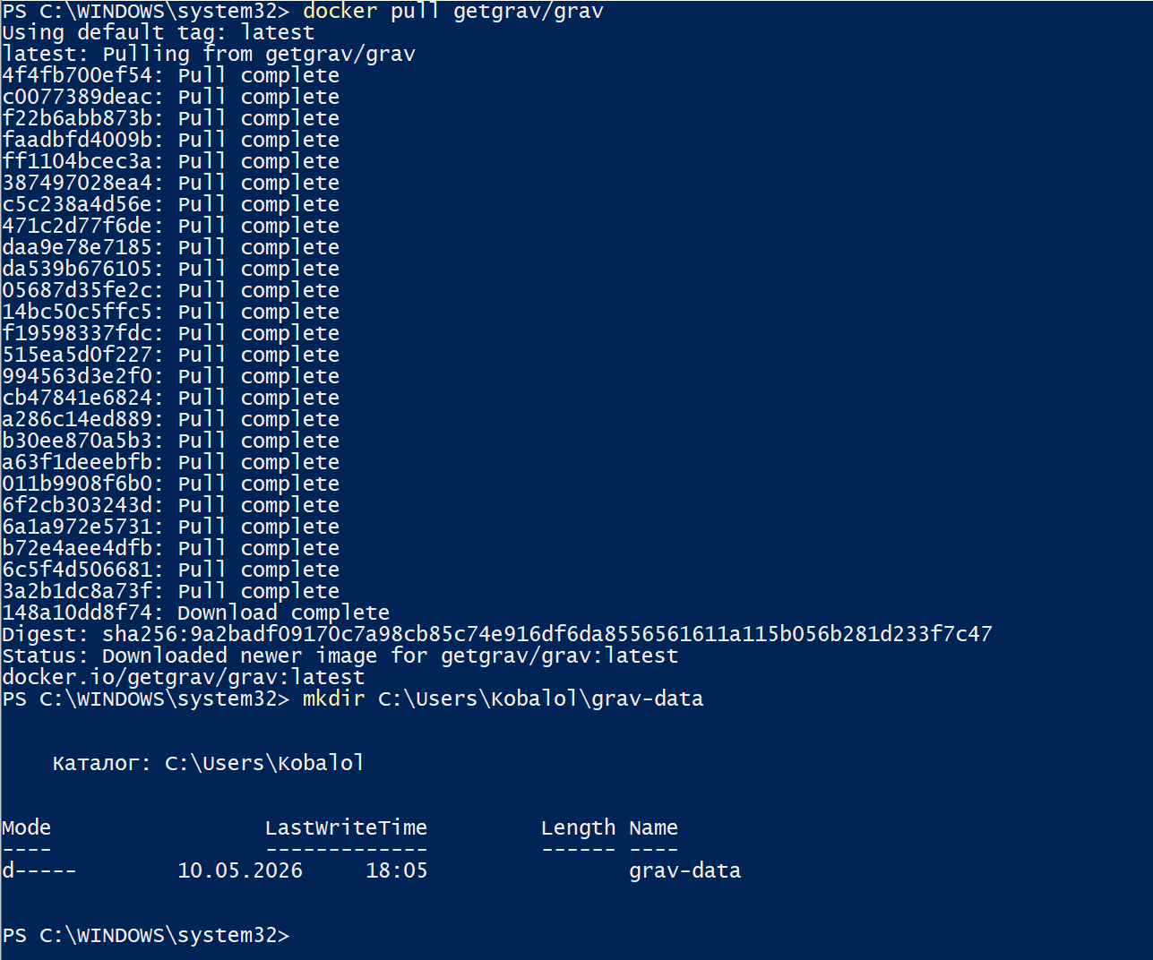
Создание контейнера:
Запущен контейнер с пробросом порта 8080 локальной машины на 80 порт контейнера:
powershell
docker run -d -p 8080:80 --name grav-site getgrav/grav

Проверка статуса контейнера:
Убедиться, что контейнер успешно запущен, можно командой docker ps.

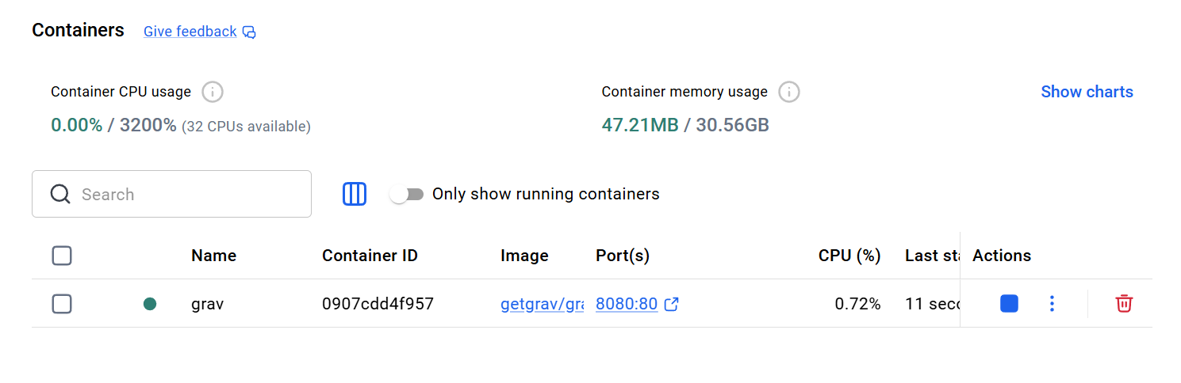

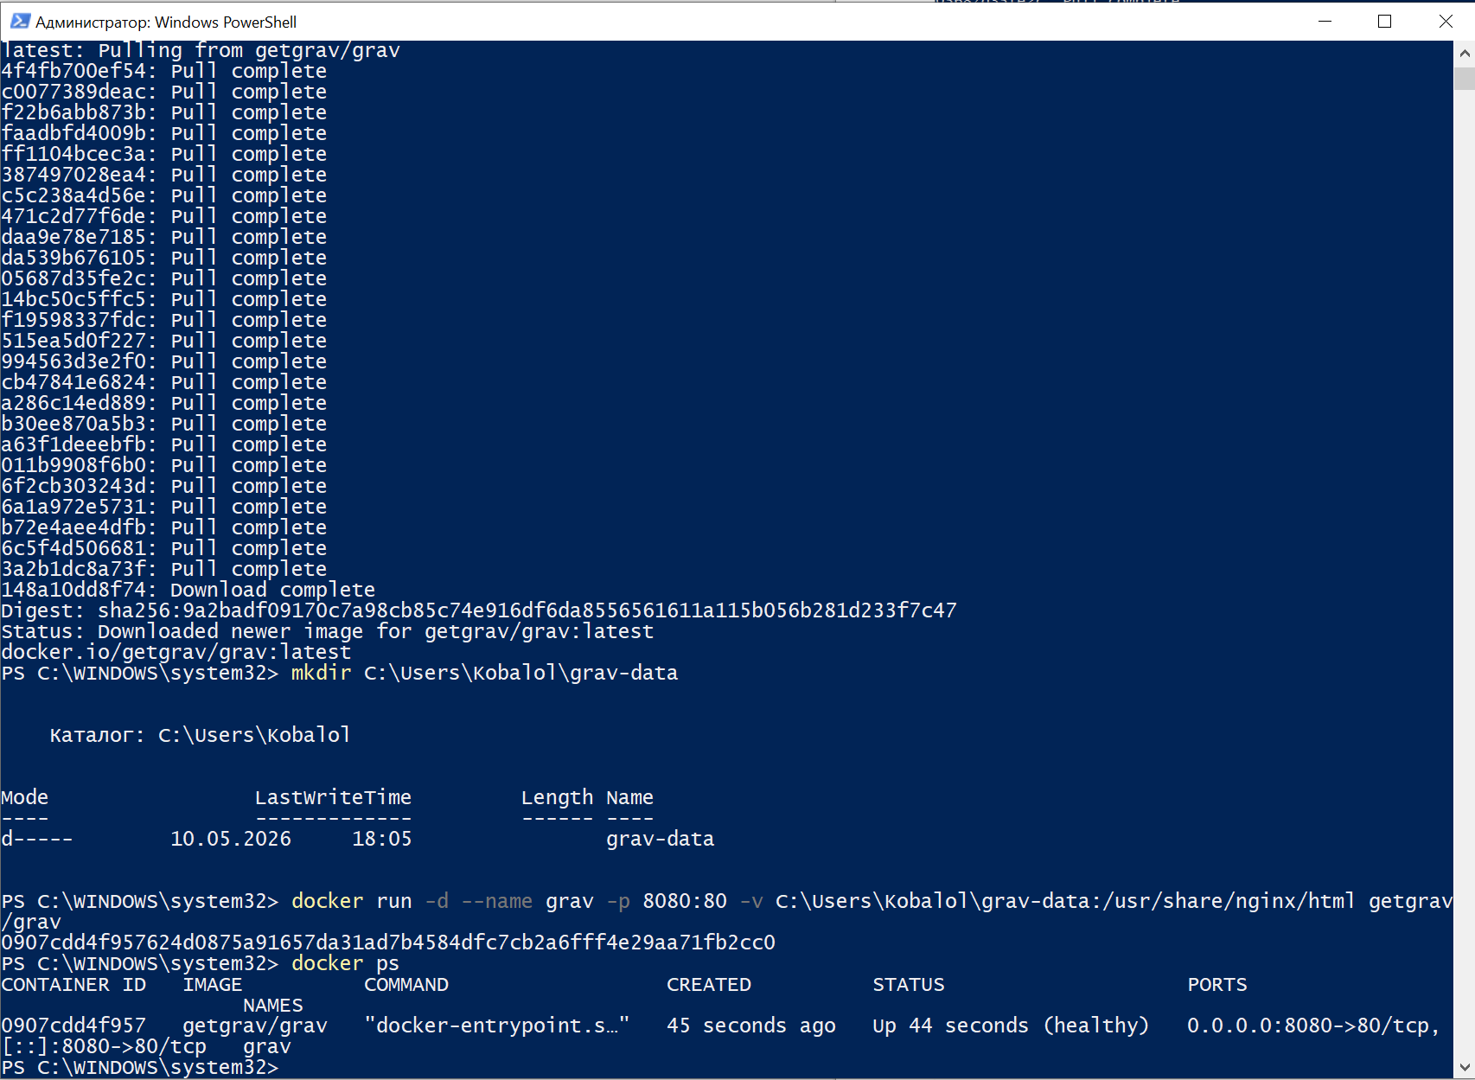
Шаг 4. Доступ к сайту и админ-панели
- Сайт: Grav стал доступен по адресу http://localhost:8080.
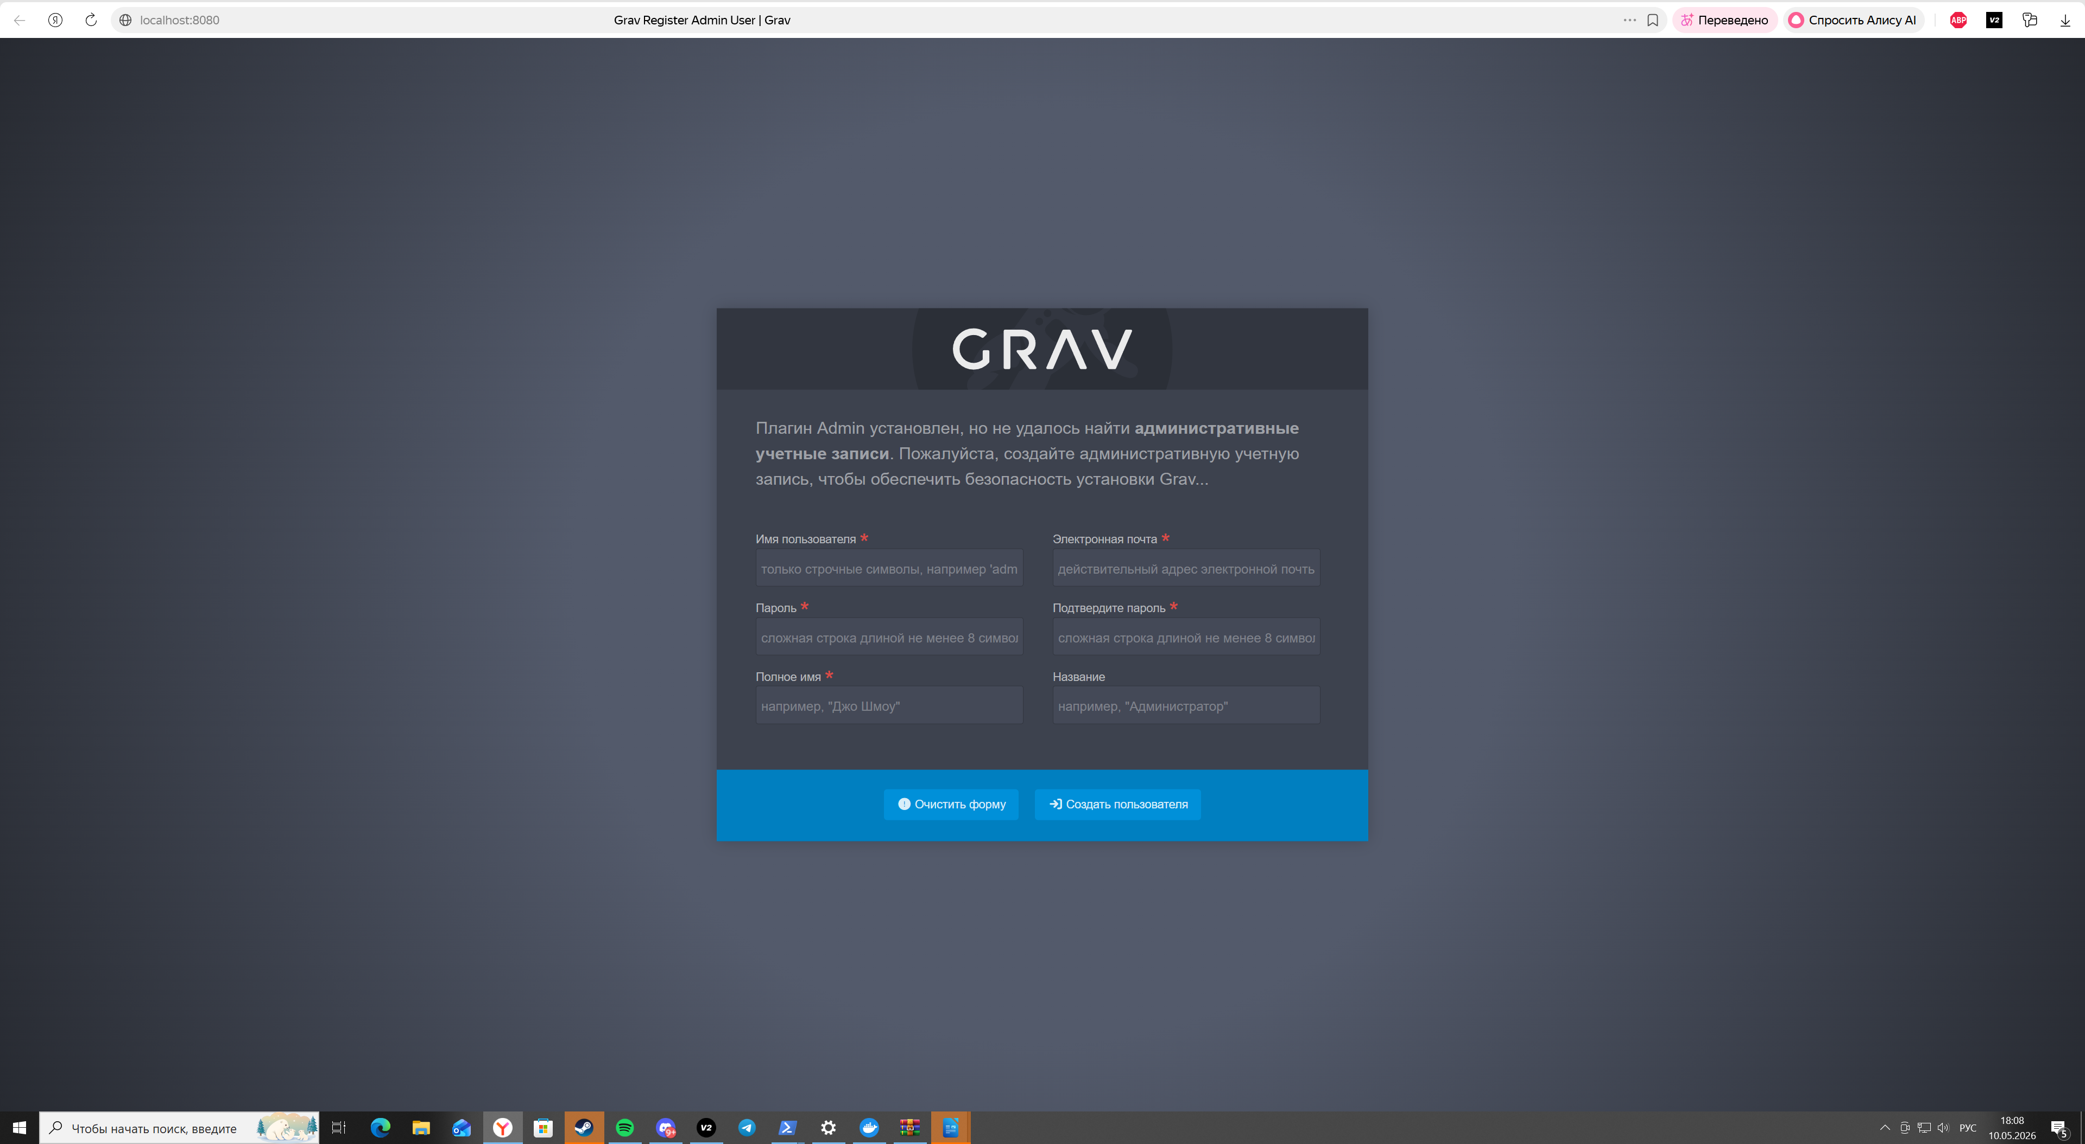
- Админ-панель: Для управления контентом необходимо установить Admin-плагин. Выполнена команда внутри контейнера:
powershell
docker exec -it grav-site bin/gpm install admin
После установки админ-панель доступна по адресу http://localhost:8080/admin
Выбор тем и настройка страниц:
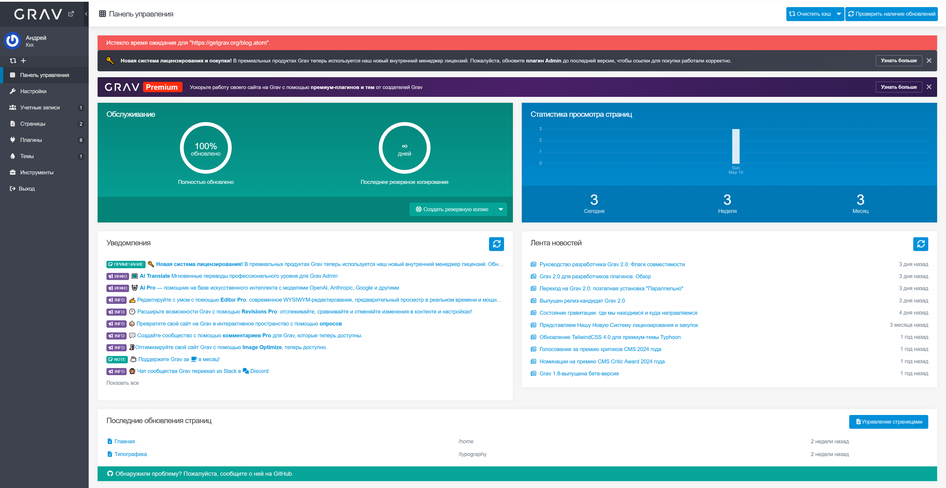

Тема 1: Тема более всего похожая на альтернативный дизайн сайта кафедры. Мне показалось
что тема «Editorial» (https://github.com/pmoreno-rodriguez/grav-theme-editorial ) больше всего подойдет для этого.
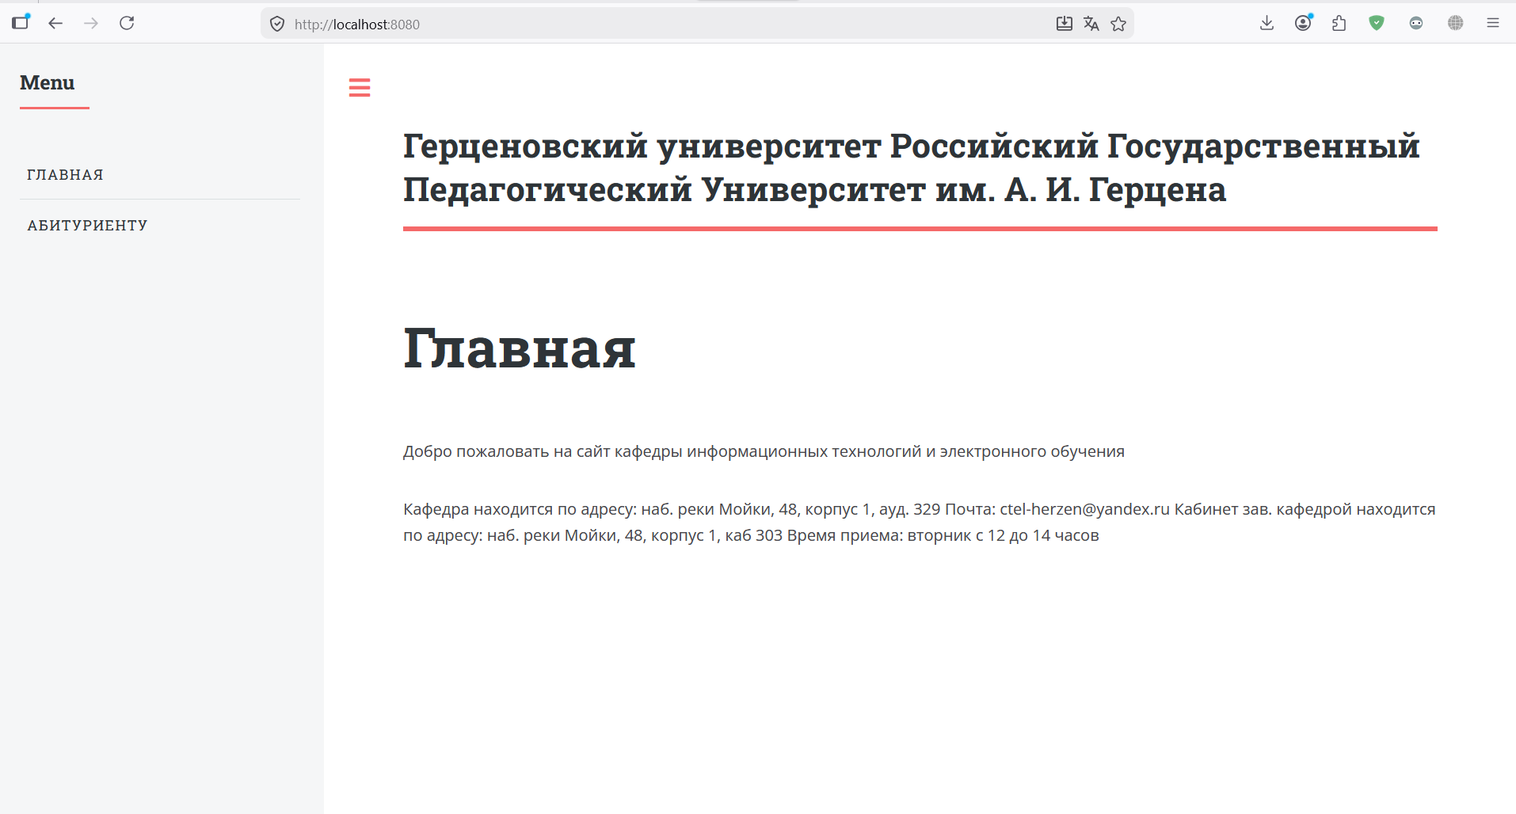

Схожий конструктив страниц ( Меню слева — основная информация справа) .

Тема 2: Максимальна адекватка специфике оформления сайта кафедры. Тема «Akazie Wood»
(https://github.com/AkazieIT/grav-theme-akazie-wood ) имеет красочный и интуитивно понятный дизайн, четкий разбив по пунктам и красивое оформление страниц.


